0.安裝ch340

1.安裝擴充

https://dl.espressif.com/dl/package_esp32_index.json

http://arduino.esp8266.com/stable/package_esp8266com_index.json

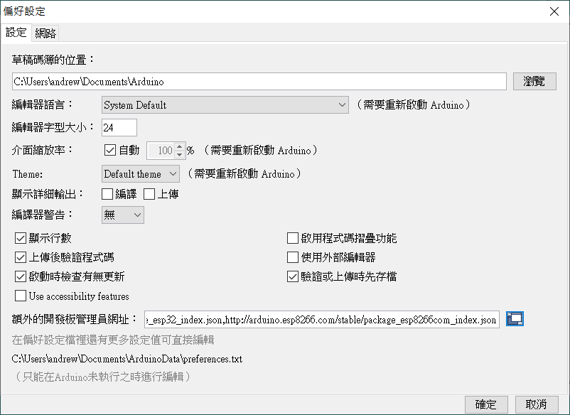

2.開發板管理員

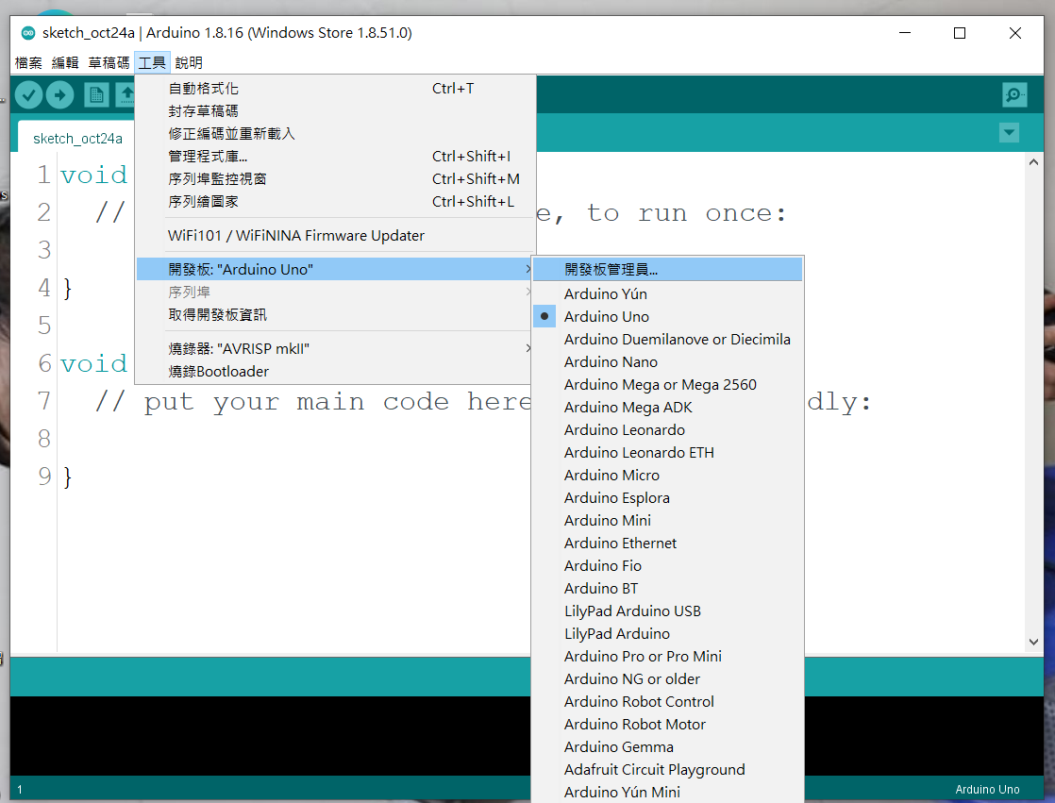

3.安裝開發板 esp32

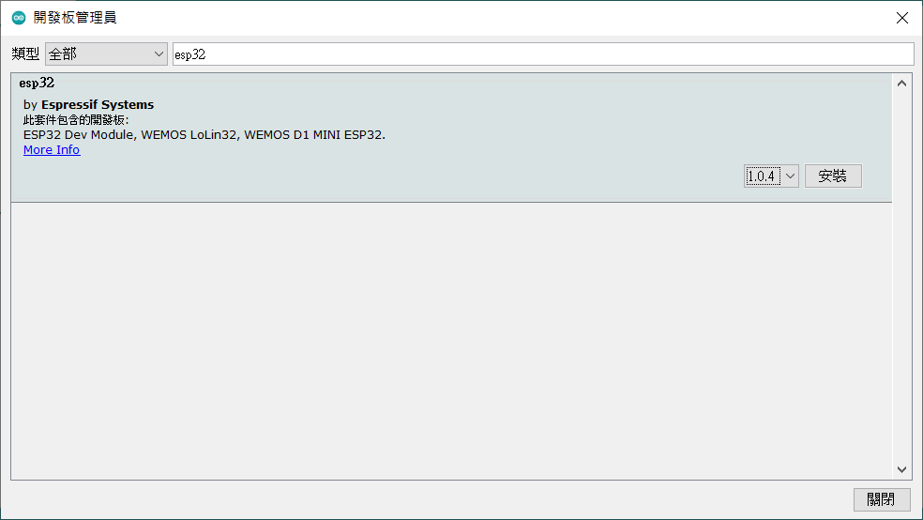

4.設定baudrate 及 埠號

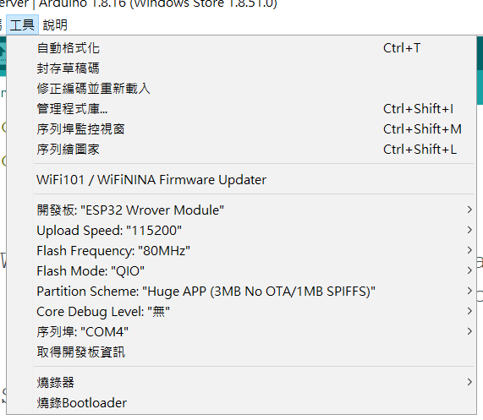

5.開啟webCamera範例程式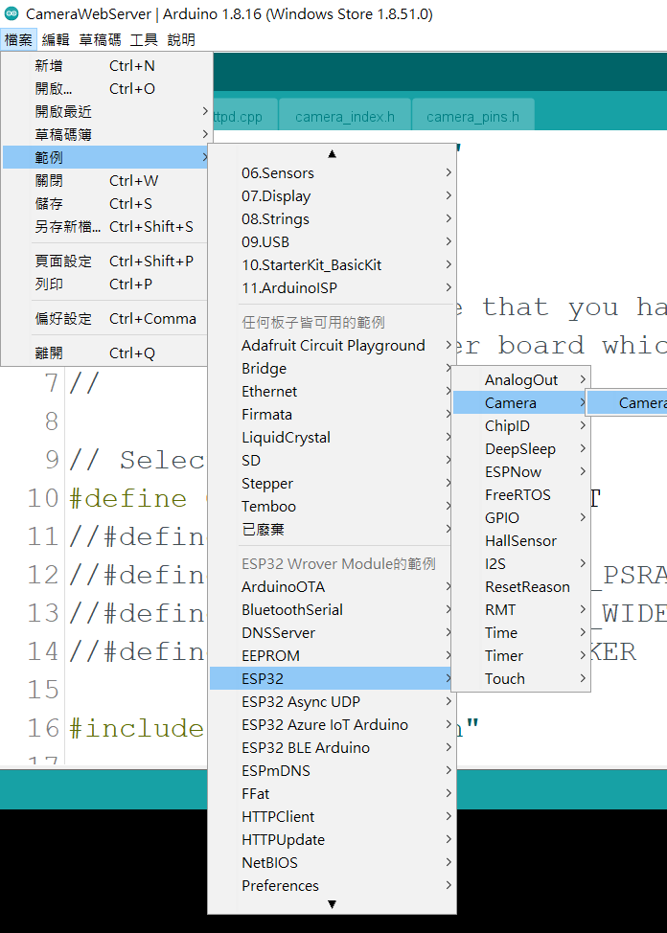

6.更改相機模式 連線 帳 密

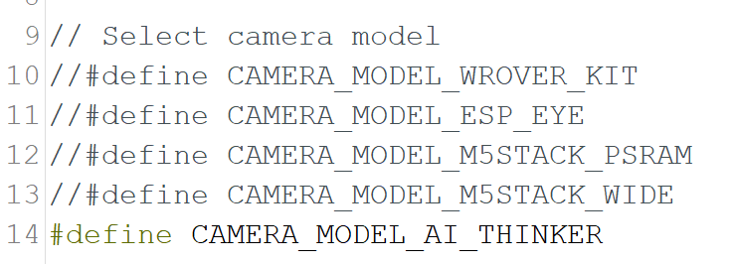

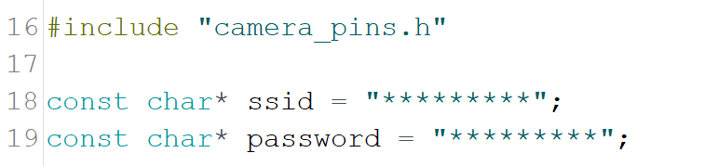

7.燒錄後監看序列視窗

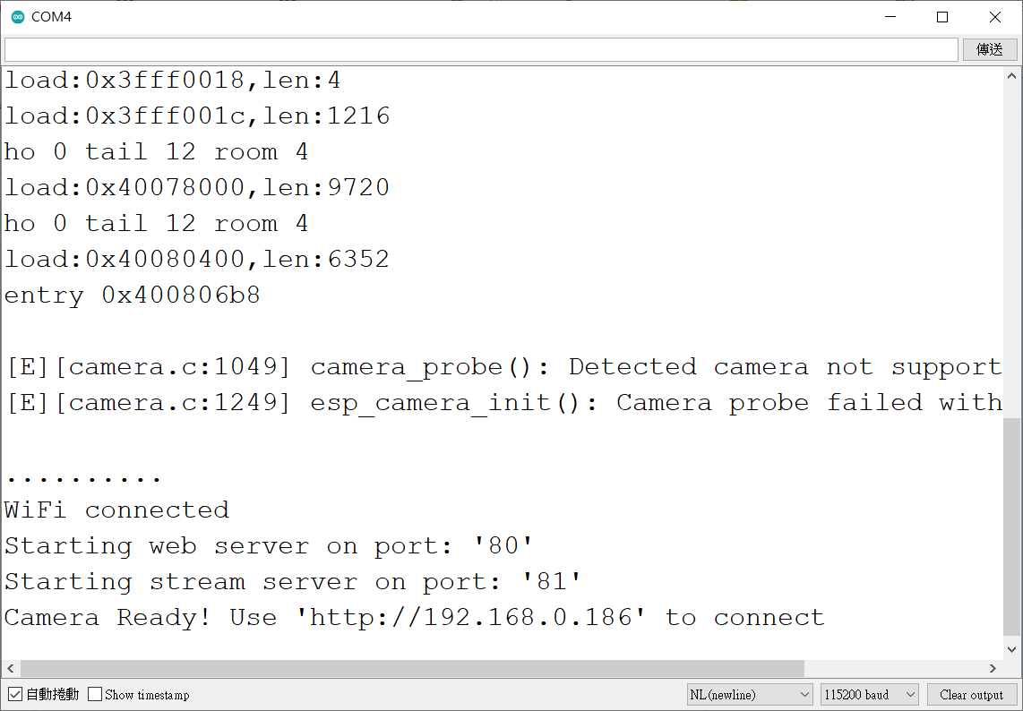

8.連上伺服器測試

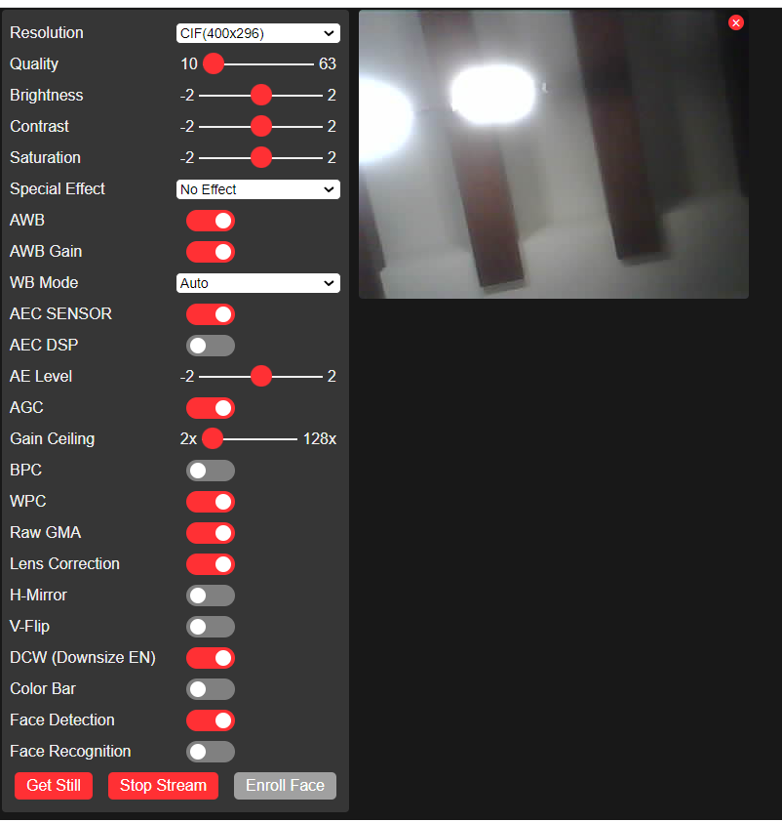

9.python 讀取影像串流

安裝python idle 3.10

pip install numpy

pip install opencv-python

執行 pythonStream.py

ref:

<https://youyouyou.pixnet.net/blog/post/120016461-esp32-cam-python%E7%89%A9%E4%BB%B6%E8%BE%A8%E8%AD%98%EF%BC%8C%E6%8E%A1%E7%94%A8yolov3>